МІНІСТЕРСТВО ОСВІТИ І НАУКИ УКРАЇНИ

НАЦІОНАЛЬНИЙ ТЕХНІЧНИЙ УНІВЕРСИТЕТ УКРАЇНИ

«КИЇВСЬКИЙ ПОЛІТЕХНІЧНИЙ ІНСТИТУТ

імені ІГОРЯ СІКОРСЬКОГО»

ЗВІТ

з лабораторної роботи №3

з навчальної дисципліни «Проектування та реалізація програмних систем з

нейронними мережами»

|  |  |
| --- | --- |
| Виконав:  студент групи ІП-15  Мєшков Андрій Ігорович | Перевірив:  Шимкович В.М. |

Київ 2024

**ЛАБОРАТОРНА РОБОТА №3**

**Тема:** Нейронної мережі прямого розповсюдження для розпізнавання зображення.

**Завдання** – Написати програму що реалізує нейронну мережу прямого розповсюдження для розпізнавання рукописних цифр.

**Хід роботи**

* Завантаження та виведення даних

(x_train, y_train), (x_test, y_test) = mnist.load_data()

num_images = 25

fig, axes = plt.subplots(5, 5, figsize=(10, 10))

*for* i *in* range(num_images):

row = i // 5

col = i % 5

index = random.randint(0, len(x_train) - 1)

axes[row, col].imshow(x_train[index], cmap='gray')

axes[row, col].set_title(f"Label: {y_train[index]}")

axes[row, col].axis('off')

plt.tight_layout()

plt.show()

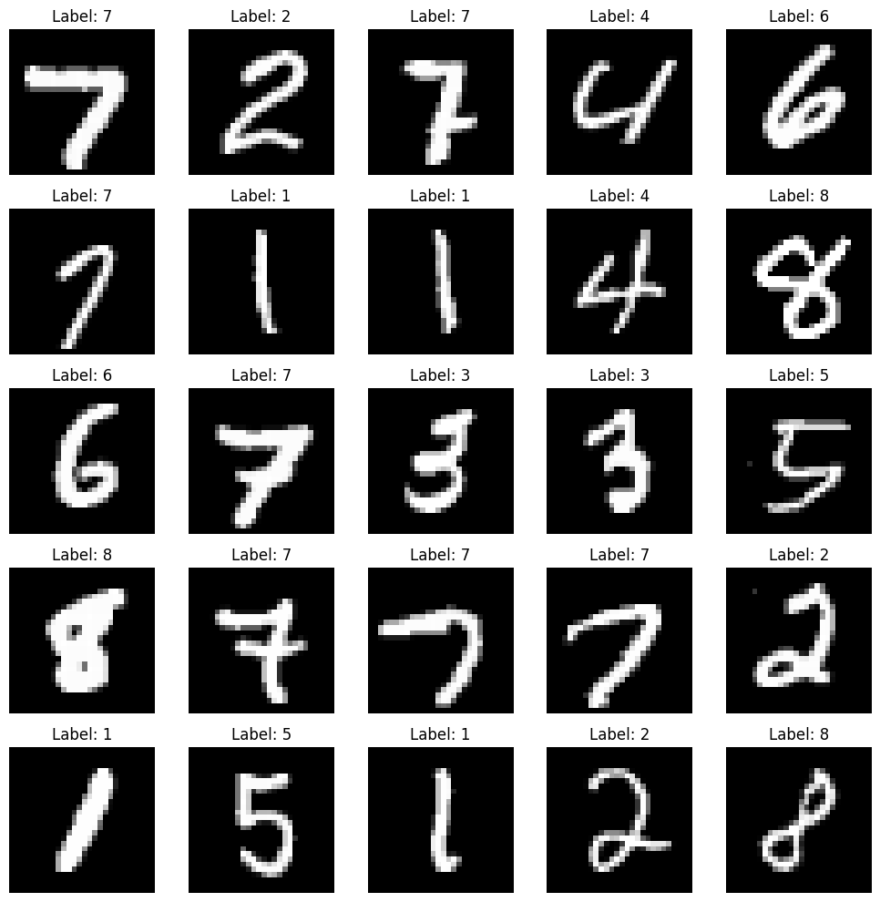

* Перетворення даних

y_test_raw = y_test

x_train = x_train.astype('float32') / 255.0

x_test = x_test.astype('float32') / 255.0

y_train = to_categorical(y_train)

y_test = to_categorical(y_test)

* Навчання моделі

model = Sequential([

Flatten(input_shape=(28, 28)),

Dense(128, activation='relu'),

Dense(10, activation='softmax')

])

model.compile(optimizer='adam', loss='categorical_crossentropy', metrics=['accuracy'])

history = model.fit(x_train, y_train, epochs=15, batch_size=256, validation_data=(x_test, y_test))

* Візуалізуємо точність

plt.plot(history.history['accuracy'])

plt.plot(history.history['val_accuracy'])

plt.xlabel('Epoch')

plt.ylabel('Accuracy')

plt.legend()

plt.show()

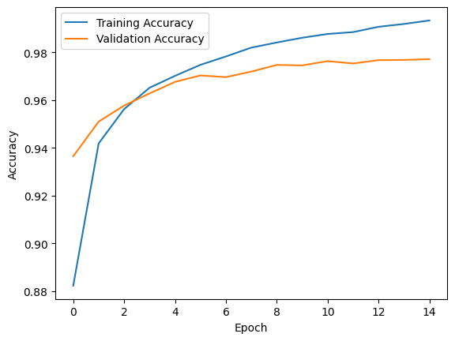

* Візуалізуємо втрати

plt.plot(history.history['loss'], label='Training Loss')

plt.plot(history.history['val_loss'], label='Validation Loss')

plt.xlabel('Epoch')

plt.ylabel('Loss')

plt.legend()

plt.show()

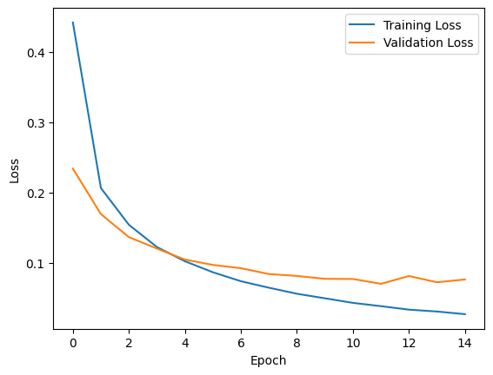

* Оцінення модель

score_train = model.evaluate(x_train, y_train, verbose=0)

print("Train loss:", score_train[0])

print("Train accuracy:", score_train[1])

score_test = model.evaluate(x_test, y_test, verbose=0)

print("Test loss:", score_test[0])

print("Test accuracy:", score_test[1])

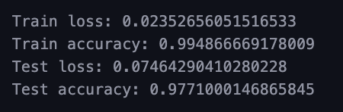

* Тестування випадкової картинки

*for* i *in* range(0, 5):

index = random.randint(0, len(x_test)-1)

y_pred = model.predict(x_test).argmax(axis=1)

print(f'Predicted - {y_pred[index]}')

plt.imshow(x_test[index], cmap='gray')

plt.title(f"Label: {y_test_raw[index]}")

plt.show()

Predicted – 6

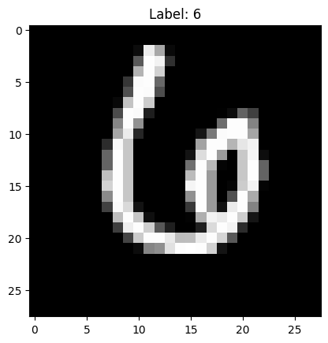

Predicted – 3

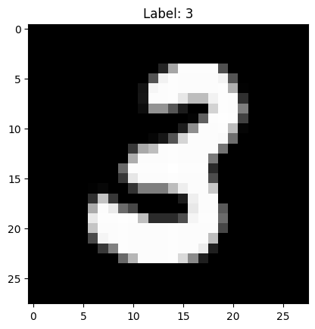

Predicted - 0

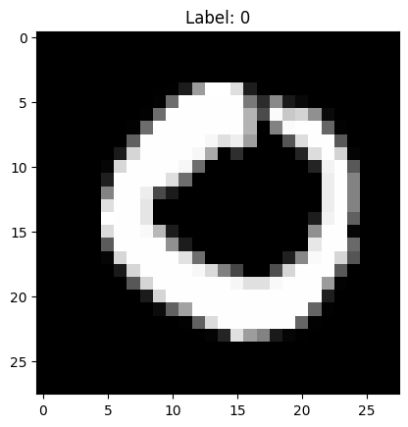

Predicted – 1

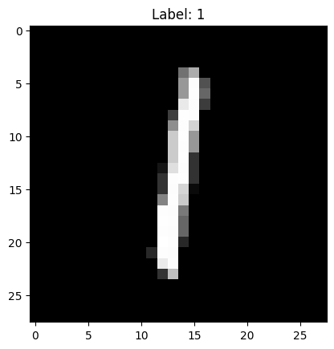

Predicted – 8

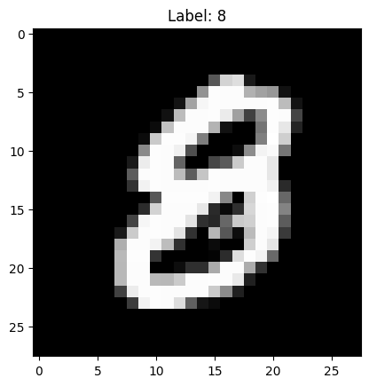

**Висновок:**

Під час виконання даної лабораторної роботи проведено аналіз структури та принципу роботи нейронних мереж прямого розповсюдження для розпізнавання зображень. Написано програму, що реалізує нейронну мережу прямого поширення для розпізнавання рукописних цифр. Мережу успішно навчено розпізнавати цифри з датасету MNIST, та проведено тестування та перевірку моделі на тестових даних.